**Лабораторна робота № 23. ООП. Вступ до ООП**

1. ВИМОГИ
   1. Розробник

**•** Радєвич Владислав Романович;

**•** студент групи КІТ – 320;

**•** 20.05.2021 р.

* 1. Загальне завдання

Для предметної галузі з розділу "Розрахункове завдання/Індивідуальні завдання" розробити два класи: - клас, що відображає сутність "базового класу", у тому числі: - конструктор за замовчуванням, копіювання та конструктор з аргументами (реалізація конструкторів продемонстрована за допомогою списків ініціалізацій); - деструкторі - клас, що має у собі динамічний масив об'єктів базового класу та має в собі методи додавання, видалення елемента, отримання елемента по індексу (або ідентифікатору), вивід усіх елементів на екран..

1. ОПИС ПРОГРАМИ
   1. Функціональне призначення

Програма призначена для роботи з структури даних заданих птахів, використовуючи динамічні списки та використання заданих методів для роботи з класами.

* 1. Опис логічної структури
     1. Основна функція

int main

*Призначення*: головна функція.

*Схема алгоритму функції* подана на рис. 1.

*Опис роботи:* демонструє роботу заданого динамічного списку елементів класу та методів оперування ним, а також методи роботи інших класів.

Рисунок 1 – Схема алгоритму функції main

* + 1. Клас «список»

class List

*Призначення*: створення динамічного списку, в якому будуть міститися елементи базового класу.

*Властивості класу*:

Basic** birds – динамічний масив об'єктів базового класу;

int count – кількість об’єктів базового класу в масиві;

*Методи класу*:

List(): count(0) – конструктор за замовчуванням

List(int count1) – конструктор класу, виділяє певну кількість пам’яті для певної кількості елементів. Блок-схема показана на рисунку 1

*Блок_схема*

Рисунок 1 – блок-смеха конструктору List(int count1)

void Paste(const Basic &other, int position) – метод копіювання об’єкту базового класу на певну позицію в масиві. Блок-схема показана на рисунку 2

Рисунок 2 – блок-схема методу void Paste(const Basic &other, int position)

int GetCount() const – метод отримання кількості об’єктів в масиві. Блок-схема показана на рисунку 3

Рисунок 3 – блок-схема методу int GetCount()

Basic& GetBird (int index)- метод отримання об’єкту масиву за його індексом. Блок-схема показана на рисунку 4

Рисунок 4 – блок-схема методу Basic& GetBird (int index)

void AddBird(Basic &other)- метод додавання елементу базового класу в кінець масиву з об’єктами

void RemoveBird(int index)- метод видалення елементу базового класу, з масиву об’єктів, за його індексом

void ShowAll() – метод виводу на екран усі елементів динамічного масиву об’єктів

void FindPercentage() – метод знаходження відсоткового відношення чоловіків до жінок, де враховується усі елементи масиву

* + 1. Функція сканування даних

void scanning (Basic* p_bird, int count_birds, FILE *birds_info);

*Призначення*: сканування данні з файлу, в якому заздалегідь написані данні для структури.

*Схема алгоритму функції* подана на рис. 3.

*Опис роботи*: функція сканує та переносить данні з заданого файлу в задану структуру за допомогою циклу.

Рисунок 3 – Схема scanning

* + 1. Функція виводу у файл

void output_file (Basic* p_bird, int count_birds, FILE* out_info);

*Призначення:* вивід даних у файл за певної директорією.

*Схема алгоритму функції* подана на рис. 4

*Опис роботи*: оброблення усіх полей структури та вивід усіх даних, що містяться в усіх структурах в певний файл.

Рисунок 4 – схема алгоритму функції output_file

* + 1. Функція виводу даних на екран

void output_monitor (Basic* p_bird, int count_birds);

*Призначення:* вивід окремих даних кожної структури з масиву структур на екран.

*Схема алгоритму функції* подана на рис. 5

*Опис роботи*: оброблення та вивід усіх даних кожної структури з зазначеного масиву структур.

Рисунок 5 – схема алгоритму функції output_monitor

* + 1. Функція вводу даних з файлу для списку

Basic* creative(Basic* head, FILE *birds_info);

*Призначення:* перепис даних з заданого файлу до динамічного списку елементів структури.

*Схема алгоритму функції* подана на рис. 6

*Опис роботи:* за допомогою функції scanning записуються дані з файлу до динамічного списку.

Рисунок 6 – смеха алгоритму функції creative

* + 1. Функція створення одного елементу

void creative_element(Basic* head, int position);

*Призначення:* додавання елементу структури до динамічного списку.

*Схема алгоритму функції* подана на рис. 7

*Опис роботи:* функція додає, у певну позицію, до заданого динамічного списку ще один елемент структури.

Рисунок 7 – смеха алгоритму функції creative_element

* + 1. Функція видалення елементу

void delete_once (Basic* head, int n);

*Призначення:* видалення елементу структури з динамічного списку.

*Схема алгоритму функції* подана на рис. 8

*Опис роботи:* функція видаляє певний елемент структури з динамічного списку елементів структури.

Рисунок 8 – смеха алгоритму функції delete_once

* + 1. Функція виводу у файл списку

void output_file_element (Basic* head, FILE *out_info);

*Призначення:* виведення у файл динамічний список.

*Схема алгоритму функції* подана на рис. 9

*Опис роботи:* виведення у заданий файл динамічного списки елементів структури.

Рисунок 9 – смеха алгоритму функції output_file_element

* + 1. Функція виводу на екран для списку

void output_monitor_element (Basic* head);

*Призначення:* виведення на екран динамічний список.

*Схема алгоритму функції* подана на рис. 10

*Опис роботи:* виведення на екран динамічного списки елементів структури.

Рисунок 10 – смеха алгоритму функції output_monitor_element

* + 1. Функція сортування для списку

void sort_by_age (Basic* head);

*Призначення:* сортування динамічного списку.

*Схема алгоритму функції* подана на рис. 11

*Опис роботи:* сортування за відповідним критерієм (в цьому випадку за роками життя) динамічного списку елементів структури від меншого до більшого. Сортування виконується методом «бульбашки».

Рисунок 11 – смеха алгоритму функції sort_by_age

* 1. Структура проекту

.

├── 1

│   ├── src

│   │   ├── lib.c

│   │   ├── lib.h

│   │   └── main.c

│   └── test

│   └── test.c

├── 2

│   ├── src

│   │   ├── data.c

│   │   ├── data.h

│   │   ├── list.c

│   │   ├── list.h

│   │   └── main.c

│   └── test

│   └── test.c

├── Doxyfile

├── Makefile

├── README.md

└── doc

├── Radievych18_19.pdf

└── assets

├── creative.png

├── creative_element.png

├── delete_once.png

├── flowchart_\ output_file.png

├── flowchart_check_file.png

├── flowchart_output_monitor.png

├── flowchart_scanning.png

├── main.png

├── output_file_element.png

├── output_monitor_element.png

└── sort_by_age.png

1. Варіанти використання

Цю програму можна використовувати за для перепису усіх зареєстрованих птахів в програму та оперувати таким списком птахів, заздалегідь давши про них певну інформацію.

Результат роботи з doxygen продемонстровано на рисунку 12, рисунку 13 та рисунку 14, виконання модульних тестів на рисунку 15 та демонстрація відсутності витоків пам’яті на рисунку 16..

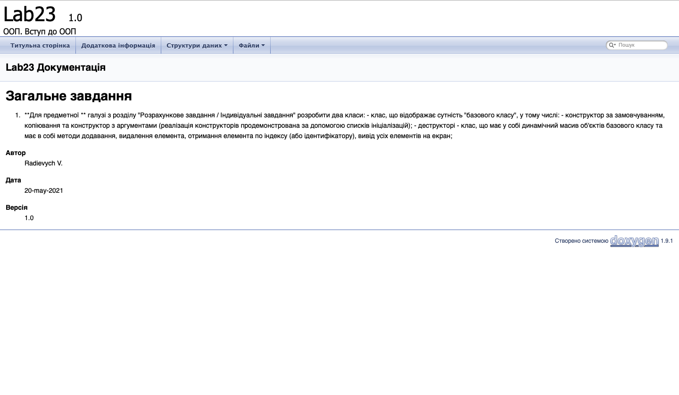

Рисунок 12 – робота з doxygen

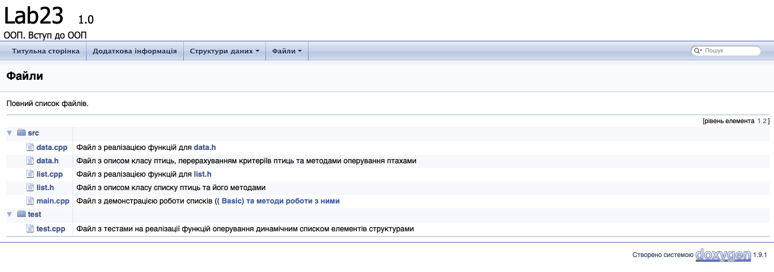

Рисунок 13 – робота з doxygen

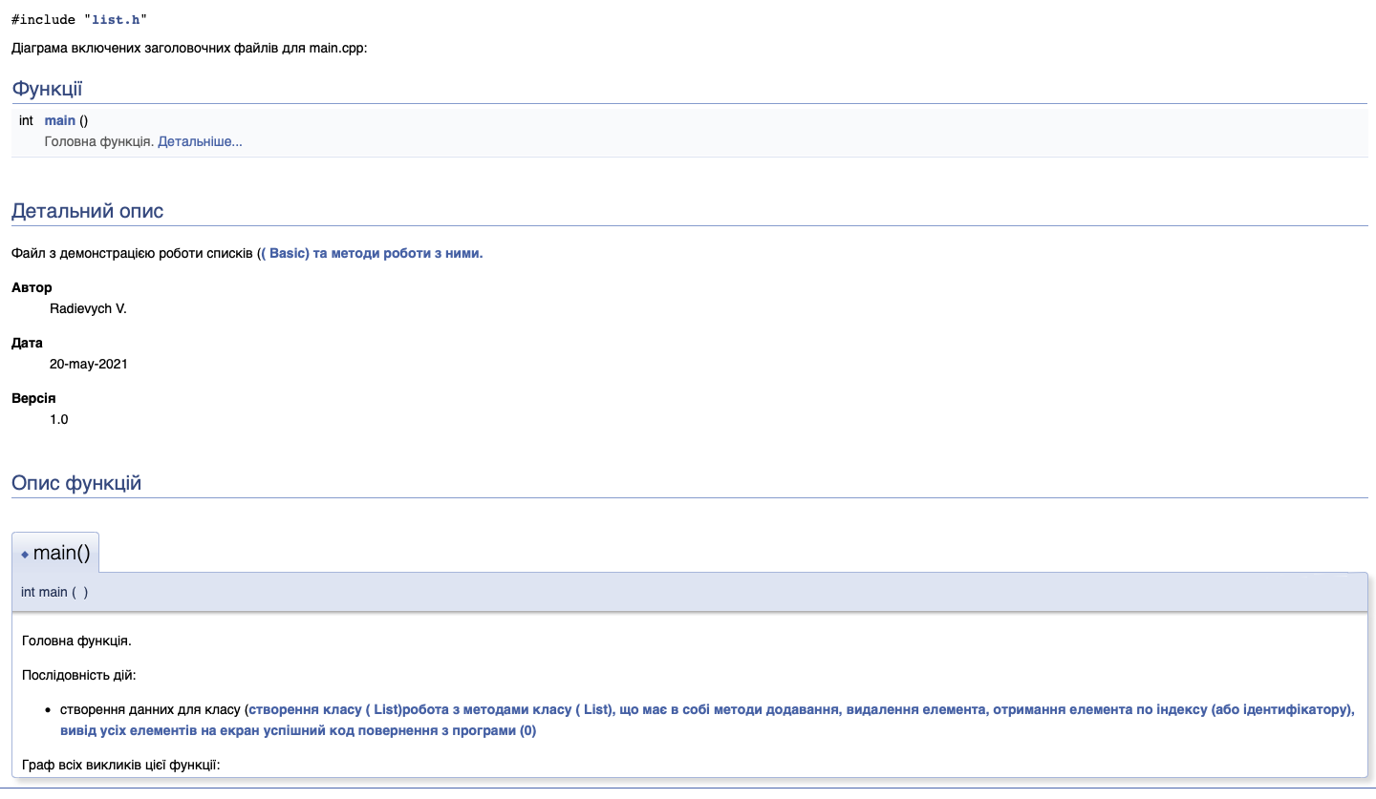

Рисунок 15 – робота з doxygen

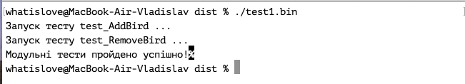

Рисунок 15 – робота з модульними тестами

Рисунок 16 – демонстрація відсутності витоків пам’яті

1. Висновок

При виконанні даної лабораторної роботи я закріпив набуті мною навички та ознайомився з принципами ООП.

Посилання на GitHub, де знаходяться усі програми: <https://github.com/KotKHPI/Programming_Radievych>